6-11 мая 2025 г.

Сбор и отправление 5 мая : Анапа в 14.00 (Гипермаркет Магнит на Анапском шоссе), Новороссийск (Бон Пассаж) в 15.00 , Темрюк – 15.00 (Аист) , Славянск-на Кубани – 16-30 (автовокзал).
Краснодар -Сбор 05.05 в 21:00. Выезд в 21:30 от магазина «МАГНИТ - КОСМЕТИК» (ул. Ставропольская, 86 – напротив сквера «Вишняковский», район «Вещевого рынка»). Переезд автобусом (1850 км). Прибытие в Минск в ночь с 6 на 7 мая. Размещение в гостинице. Отдых
Программа тура :
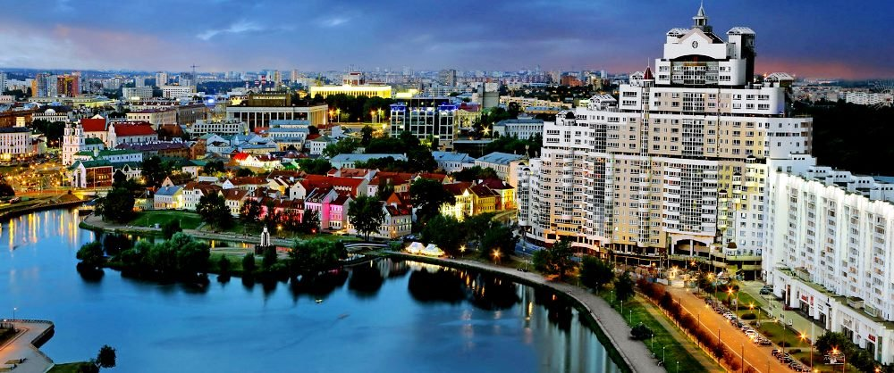
1 день 7 мая. Завтрак. Экскурсионная программа: автобусно-пешеходная экскурсия «Минск – столица Беларуси» позволит познакомиться с основными достопримечательностями одного из самых красивых европейских городов, поражающего любого путешественника особым домашним уютом и теплотой, потрясающей архитектурой, широтой улиц и проспектов. Вы увидите самые важные достопримечательности: Троицкое предместье - исторический центр старого города со старинными, будто игрушечными домиками XVIII - XIX веков, Верхний город с Ратушей и кафедральным собором Святого Духа, Костел cв. Девы Марии, торговые ряды. Вы увидите одну из самых древних улиц Минска - Немига с драматичной историей. Именно здесь в 1067 году произошла жестокая битва полоцких и киевских князей, именно с Немигой связано первое упоминание о Минске, здесь был основан город… Вас поразят живописные изогнутые улочки, уютные кафе, дома ремесленников, галереи художников. Особое впечатление произведут архитектурные памятники исторической застройки старого города с множеством малых форм, возле которых обязательно надо сделать фото на память. Самая длинная улица в Беларуси, памятник градостроительного искусства XX века — Проспект Независимости в Минске. Это один из последних магистральных неоклассических ансамблей в мировой архитектуре, претендент на включение в список всемирного культурного наследия ЮНЕСКО. А Площадь Победы и Национальная библиотека - включены в список наиболее выдающихся архитектурных строений современности, как одно из самых оригинальных зданий и очень эффектное сооружение в виде кристалла благодаря своей форме и сплошному остеклению. Для желающих (за доп. плату) - подъем на смотровую площадку Национальной библиотеки на панорамном лифте, имеющем прозрачную стеклянную призматическую стенку, что позволяет получить ощущение полета. Выгодное ландшафтное расположение библиотеки делает обзорную площадку привлекательным объектом в туристическом плане. Великолепные виды столицы и ее окрестностей, открывающиеся с высоты 73 метров, производят яркое впечатление в любое время года. Разрешается фото- и видеосъемка. Обед.
Выезд в Хатынь (50 км). Тематическая экскурсия «Мемориальный комплекс Хатынь» - памятник жертвам фашистского террора на белорусской земле, единственное в мире кладбище сожженных деревень в годы Второй мировой войны. Мемориал, занимающий площадь около 50 га, получил планировочную схему бывшей деревни Хатынь. Вы увидите улицы бывшей деревни, пройдете мимо труб-обелисков там, где раньше стояли дома, услышите жалобные звуки колоколов, узнаете о причинах трагедии и страшных событиях того дня. Возвращение в гостиницу. Свободное время. Самостоятельные прогулки по вечернему Минску, где вы можете посетить магазины фирменной торговли известных белорусских брендов. Одной из отличительных черт Беларуси является богатство национальной кухни. Национальные белорусские блюда, такие как драники, картофельные пирожки, сало, грибы и различные виды мясных блюд, отражают историю и традиции страны. Не забудьте продегустировать их. Ночь в отеле.
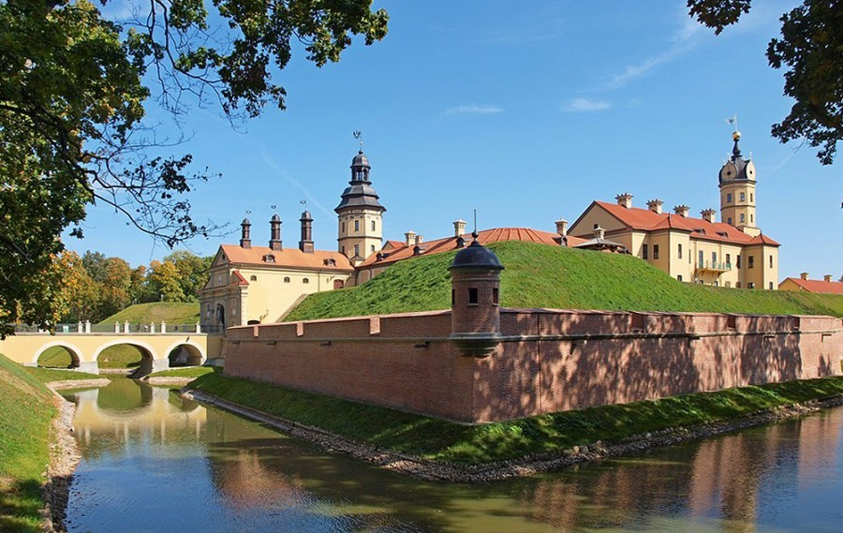
2 день 8 мая. Завтрак. Освобождение номеров. Экскурсионная программа: «Дорогами средневековья». Выезд в Мир, Несвиж (100 км). Мирский замок - памятник оборонного зодчества Беларуси (XVI в.), внесенный в каталог мирового культурно-исторического наследия ЮНЕСКО, выдающееся произведение белорусского зодчества. Взору откроется богатый замок эпохи средневековья, своей монументальностью и неприступностью олицетворяющий силу и неограниченную власть феодала. 29 экспозиционных залов, в том числе «Сени», «Столовая изба», «Портретный зал», «Гостиная», «Винные погреба», «Оружейная палата», «Бибилиотека» помогут познакомиться с историей всех владельцев замка, бытом и культурой Великого Княжества Литовского. Спасская часовня - усыпальница князей Святополк-Мирских, Замковая башня. Обед «шкварка и чарка» с дегустацией традиционного белорусского напитка и вкуснейшего сала. Переезд в Несвиж - один из самых значимых в истории Великого Княжества Литовского город, увенчанный коронованным орлом Радзивиллов, самых могущественных магнатов княжества. Несвижский дворцово-парковый комплекс, включённый в список Всемирного наследия ЮНЕСКО, с разноплановой архитектурой и крупнейшим ландшафтным парком. Осмотр дворцово-замкового ансамбля, построенного по проекту итальянского зодчего Джованни Бернардони, того самого, который участвовал в строительстве и реконструкции знаменитого собора Петра и Павла в Риме. Экскурсия по залам замка: Большому столовому, Малому столовому, Бальному. Система оборонительных сооружений, превращавших дворец в неприступную крепость, считавшуюся одной из самых совершенных крепостей Европы. Несвижский парк, каждый уголок которого наполнен таинственными легендами и мифами. Фарный костел (XVI в.), первый в Восточной Европе памятник в стиле барокко, усыпальница князей Радзивиллов. Переезд в Брест (260 км). Размещение в гостиничном комплексе в пригороде Бреста.
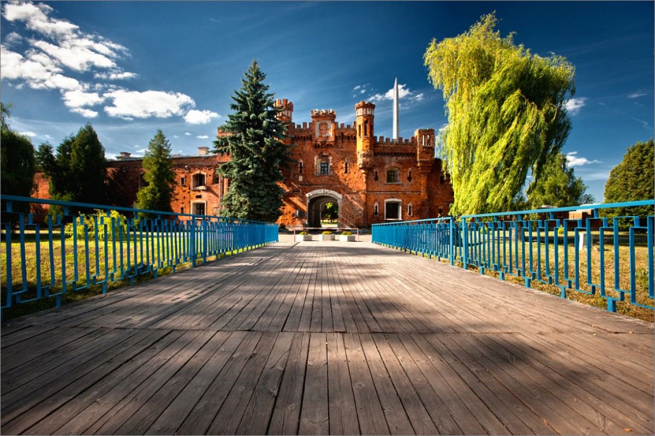
3 день 9 мая.Завтрак. Экскурсионная программа: «Разбитая крепость над Бугом стоит…» Обзорная экскурсия по Бресту - одному из старейших городов Беларуси с богатой историей и насыщенной разнообразием событий современностью. Знакомство с культурным наследием этого города, его древними храмами и памятниками: Крестовоздвиженский костел, Площадь Свободы, Свято-Николаевская братская церковь, собор Святого Симеона, театр музыки и драмы, Аллея фонарей. Переезд в Брестскую крепость. Участие в праздничных мероприятиях в честь Дня Победы: митинг-реквием на площади Церемониалов, выступления творческих коллективов и духовых оркестров. Экскурсия по мемориальному комплексу «Брестская крепость-герой» - одному из знаковых мест Беларуси, которое хранит память о великом подвиге советского народа в период Великой Отечественной войны. Старые строения, руины, скульптурно-архитектурные сооружения: монумент «Мужество» - погрудная скульптура воина, выполненная из бетона, площадь Церемониалов, штык-обелиск и вечный огонь. Особые эмоции вызывает скульптурная композиция «Жажда» - фигура советского воина, который, опираясь на автомат, тянется каской к воде. Посещение Музея обороны крепости. Экспозиция из более чем двух тысяч предметов представлена в восьми залах. В хронологическом порядке прослеживается трагическая судьба защитников крепости. Здесь по максимуму использованы современные музейные технологии (интерактивный экран, электронная книга памяти), и выразительные художественные образы (скульптурные формы, инсталляции). Обед. Продолжение обзорной экскурсии. Брест - старинный город на границе Беларуси и Польши. Особое впечатление оставит прогулка по пешеходной улице Советская в центре Бреста. Она по праву считается одной из самых красивых пешеходных улиц Беларуси. Являясь сердцем и душой города, улица в народе получила название «Брестский Арбат». Здесь расположены многие достопримечательности города и современные скульптуры: памятник Тысячелетия Бреста, памятник кошельку, сапог богатства, скульптурная композиция «Старый год» (который в народе называют памятником влюблённым кошкам). Возвращение в гостиницу.
4 день 10 мая. Завтрак. Освобождение номеров.
Экскурсионная программа: «Заповедный напев, заповедная даль…» Выезд в Беловежскую пущу (60 км), занесенную в Список мирового культурного и природного наследия ЮНЕСКО. Национальный парк «Беловежская пуща» - один из старейших заповедников в мире. Это место настоящее чудо света, которое по числу видов растений и животных не имеет себе равных в Европе. В Беловежской пуще обитает самая крупная в мире популяция зубров. Во время экскурсии по парку вы познакомитесь с уникальной природой этого древнего лесного массива, увидите Дуб-патриарх и сосну-великана, проедете по «царскому тракту». Экскурсионная программа по Беловежской пуще включает в себя посещение Музея природы, где представлено более тысячи экспонатов. Можно увидеть копытных животных (олень, кабан, косуля, лось), а также хищников (волк, рысь, лисица, куница, барсук, енотовидная собака). На втором этаже находится царство птиц, которых в пуще насчитывается около 250 видов, а коллекция дереворазрушающих грибов – одна из самых полных в республике. Вам предстанут экспозиционные залы с различными рыбами, грызунами, гербариями, энтомологическая выставка (включая коллекцию дневных и ночных бабочек), все они знакомят со всем разнообразием местной флоры и фауны. Впечатление усиливают звуки природы – щебет птиц хрюканье и рев лесных животных, которые сопровождают путешествие по музею. Посещение вольеров с животными, которые занимают около 20 га. Здесь можно увидеть рысь, лисицу, косулю, благородного оленя, зубра, волка, лося, дикого кабана, а также енотовидную собаку и пятнистого оленя. Поражает сочетание богатого растительного мира и изумительных ландшафтов. Обед в кафе Беловежской пуще. Отъезд в Краснодар.
5 день 11 мая. Ночной переезд. Прибытие в Краснодар (во второй половине дня, ориентировочно в 18.00). Автобусные туры — это один из самых интересных и познавательных видов туризма. Путешествуя на автобусе, за короткий промежуток времени, Вы сможете познакомиться с историей одного или нескольких городов, вдохнуть воздух новых мест, почувствовать себя настоящим путешественником. Но Вы должны понимать, что неотъемлемой частью автобусных туров являются длительные переезды. Во время путешествия на автобусе предусмотрены через каждые 3-4 часа технические остановки на благоустроенных парковках, где можно также подкрепиться горячим питанием. Для большего комфорта рекомендуем взять в дорогу с собой небольшую подушечку, интересную книгу, хороший журнал и любимую музыку. Приятного Вам путешествия!
Стоимость тура с человека в рублях:

Размещение | Размещение  2 человека в номере | Размещение  3 человека в номере | Размещение  1 человека в номере
ГК «ТУРИСТ» | Стандарт  2-х комнатный  (1 кровать + 1 диван) | Комфорт +  2-х комнатный  (TWIN или DBL + 1 диван) | Стандарт 1-но местный
ГК «ИНТУРИСТ» | Стандарт | Стандарт 2-х местный и  Стандарт 1-но местный | Стандарт 1-но местный
Стоимость Краснодар | 49 000 | 52 000 | 58 000
Стоимость Темрюк, Славянск-на Кубани | 52000 | 55000 | 61000
Стоимость Анапа, Новороссийск | 53000 | 56000 | 62000
Дети до 12 лет на основном месте минус 800 руб стоимости тура

ГК «ТУРИСТ» 3* (г. Минск) – это современный 15-ти этажный гостиничный комплекс, расположен на одной из главных транспортных магистралей города Минска - Партизанском проспекте, в двух шагах от станции метро «Партизанская». Нахождение гостиницы возле остановочных пунктов всех видов наземного городского транспорта и метро (30 метров от входа) позволяет максимально быстро переместиться в любую точку столицы. Размещение: Стандарт: 2-х местные 2-х комнатные хорошие номера. В номере: (кровать 120х200 в одной комнате + раскладывающийся диван в гостиной), ТВ, мини-бар, электрочайник, душ, санузел, фен, комплект полотенец, предметы личной гигиены. Комфорт +: 2-х местные 2-х комнатные современные хорошие номера большей площадью. В номере: двуспальная кровать (DBL - 160х200) или 2 односпальные кровати (TWIN - 120х200) в одной комнате + раскладывающийся диван в гостиной), ТВ, мини-бар, электрочайник, душ, санузел, фен, комплект полотенец, предметы личной гигиены. Стандарт: 1-но местные однокомнатные номера. В номере кровать размером 120х200 см., ТВ, мини-холодильник, тумба для багажа. С/у оснащён душевой кабиной, феном, косметическими и банными принадлежностями. Питание в гостинице – Завтрак «шведский стол».
ГК «ИНТУРИСТ» 3* (г. Брест) - расположен в самом центре города с пешеходной доступностью к главным достопримечательностям города. В непосредственной близости также находятся универмаг, пешеходная улица с множеством бутиков, кафе и ресторанов. «Интурист» является самым крупным туркомплексом Бреста, который оказывает все виды услуг по проживанию, питанию и культурному досугу клиентов, имеет собственную автостоянку и удобные подъездные пути. В сфере гостиничного бизнеса гостиница работает более 40 лет, имеет устойчивую деловую репутацию, известность в отрасли и является идеальным местом для пребывания деловых людей и путешественников. Размещение: Стандарт: 1-но, 2-х местные хорошие номера. В номере: двуспальная кровать (DBL) или 2 односпальные кровати (TWIN), набор стандартной хорошей мебели, ТВ, холодильник, кондиционер, душ, санузел, предметы личной гигиены, фен. Доп. место в номере – не предоставляется. Питание в гостинице – Завтрак «Континентальный»

В стоимость входит | Дополнительно оплачивается:
- Проживание в гостиницах по программе тура –  (2 ночи в Минске, 2 ночи в Бресте);  - Питание – по программе тура (4 завтрака + 4 обеда);  - Экскурсионное сопровождение на маршруте;  - Входные билеты в музеи по программе:  - Замковый комплекс «Мир»  - Несвижский дворцово-парковый комплекс  - Музей Брестской крепости  - Музей природы и вольеры в Беловежской пуще  - Медицинская страховка с покрытием 30 000 $; | - Дополнительное питание на маршруте;  - Услуги, не входящие в стоимость тура

фирма оставляет за собой право на внесение изменений в порядок посещения экскурсионных объектов или замену на равнозначные, сохраняя программу в целом.

